**ОСОБЕННОСТИ ПОВЕДЕНИЯ ТЕРМОДИНАМИЧЕСКИХ ФУНКЦИЙ МОЛЕКУЛЯРНОГО ДЕЙТЕРИЯ ПРИ МЕГАБАРНЫХ ДАВЛЕНИЯХ**

Хомкин А.Л., Шумихин А.С.

*Объединённый институт высоких температур РАН, Россия, 125412, Москва, ул. Ижорская, д. 13, стр. 2*

[alhomkin@mail.ru](mailto:alhomkin@mail.ru), [shum_ac@mail.ru](mailto:shum_ac@mail.ru)

В [1] нами был предложен новый механизм диссоциации молекул водорода, связанный с металлизацией атомарной компоненты молекулярного водорода при сжатии. Превращение плотного молекулярного флюида в атомарную металлизированную жидкость происходит как фазовый переход первого рода – диссоциативный фазовый переход (ДФП). В основе модели лежит предположение о том, что в плотном молекулярном водороде взаимодействие свободных (диссоциированных) атомов становится коллективным и обусловлено появлением электронов проводимости (иногда говорят о появлении когезии). Такой вид взаимодействия хорошо известен в теории жидких щелочных металлов, а возникающая при этом энергия связи носит название когезия (cohesive energy – энергия сцепления). В [1] эта энергия была вычислена для водорода на основе теории Вигнера–Зейтца–Бардина при всех значениях плотности и найдено ее значение в газовой области. Поскольку коллективная энергия связи диссоциированных атомов в достаточно плотном газе оказывается сравнимой с энергией атома в молекуле (половина энергии диссоциации), диссоциация молекул увеличивается. Выполненные в [1] предварительные оценки критической точки перехода показали, что она лежит в районе аномалии адиабаты Гюгонио для дейтерия.

В настоящей работе нами рассчитана ударная адиабата Гюгонио для дейтерия на её низкотемпературной ветви (*T* < 12000 K) на основе модели [1]. Рассчитанная адиабата Гюгонио обнаруживает аномальное поведение: уравнение Ренкина-Гюгонио в некотором интервале давлений (в районе аномалии) имеет одно, два, три и снова два и одно решение. Третье решение соответствует неустойчивому участку изотермы и его можно считать неустойчивым. В таком случае есть основания говорить о наличии разрыва адиабаты в районе этой аномалии, что соответствует участку неопределенности экспериментальных данных по плотности. На основе полученных результатов мы пришли к принципиально иной интерпретация экспериментальных данных [2-5]. Область аномалии связана с наличием двухфазной области на адиабате, где одновременно присутствуют молекулярный флюид (газ с плотностью жидкости) и атомарная, металлизированная жидкость. Тем самым плотность в этой области является плохо определенной величиной, что и обусловило разброс экспериментально измеренных её значений.

Свободная энергия диссоциирующей атомарно-молекулярной смеси  *N*m молекул и *N*a атомов, находящихся в объеме *V* при температуре *T* в рамках жидкостной теории возмущений предложена в [1] и имеет вид:

, (1)

где  – тепловая длина волны атома (молекулы), *g*a(m) — их статистические веса; Σm – статистическая сумма молекулы. – коллективная энергия связи в плотном атомарном газе как функция безразмерного радиуса ячейки Вигнера-Зейтца в боровских радиусах *y* = *r*c/*a*0, рассчитанная в [1], где , *n*a — плотность числа атомов. Для водорода и дейтерия эти величины совпадают.  – суммарный параметр упаковки, выраженный через радиусы атомов *r*a и молекул *r*m. Первые три члена описывают смесь атомов и молекул в приближении исключённого объема Карнахана-Старлинга для смеси твердых шаров, а последний, четвёртый член – энергию коллективно связанных атомов.

Используя известные термодинамические соотношения из (1) можно получить выражения для давления *P*, внутренней энергии *E* и химических потенциалов атомов µa и молекул µm, а используя соотношение µm = 2 µa, получить уравнение диссоциативного равновесия [1].

На основе построенных изотерм диссоциативного равновесия для температур *T* = 8000 – 12000 K была рассчитана по правилу площадей Максвелла бинодаль диссоциативного фазового перехода. Результаты представлены в таблице 1, где  и  — плотности газовой и жидкой компонент, соответственно.

Таблица 1. Параметры бинодали ДФП

|  |  |  |  |
| --- | --- | --- | --- |
| *T,* K | *P*, ГПа | , г·см–3 | , г·см–3 |
| 12000 | 30 | 0.6 | 0.6 |
| 10500 | 36 | 0.72 | 0.96 |
| 10000 | 39 | 0.78 | 1.04 |
| 9000 | 45 | 0.9 | 1.2 |
| 8000 | 55 | 1.02 | 1.4 |

На рис. 1 бинодаль ДФП изображена в приведенных безразмерных координатах  и , где все термодинамические величины отнесены к их критическим значениям. Такое представление бинодали позволило провести сравнение с бинодалью Ван-дер-Ваальса. Видна принципиальная разница этих фазовых переходов.

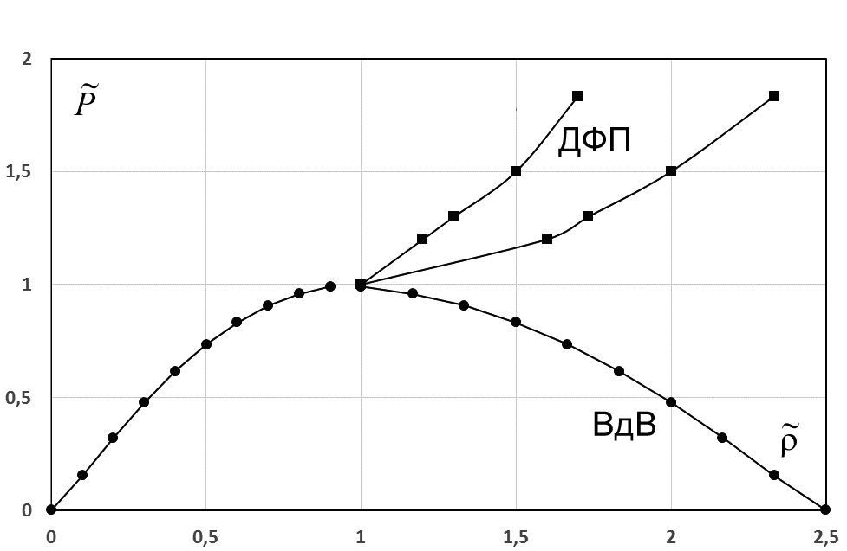

Рис. 1. Сравнение бинодали ДФП и бинодали Ван дер-Ваальса (ВдВ) в безразмерных приведенных координатах давление  – плотность .

При решении уравнения Ренкина-Гюгонио для адиабаты сжатия дейтерия использовались начальные условия: *P*0 = 1 МПа, ρ0 = 0,171 г·см–3. Оказалось, что диссоциативный фазовый переход, описываемый свободной энергией (1), приводит к принципиальным особенностям в поведении адиабаты. Уравнение Ренкина-Гюгонио в интервале температур (8000 – 10000 K) имеет три корня для плотности. Первый и второй корни соответствуют устойчивым ветвям изотерм, а третий корень – неустойчивым.

На рис. 2 представлены найденные нами решения для адиабаты Гюгонио с использованием для радиуса молекулы данных [6], а для радиуса атома значения из [1].

Из теоретических расчетов других авторов мы ограничились лишь теми, в которых, на наш взгляд, схвачена физическая сторона явления. Это, прежде всего, расчеты Росса [7] в которых к свободной энергии молекулярно-атомарного флюида в линейном приближении добавлена свободная энергия металлической фазы. На рис. 2 также показаны результаты расчетов в ячеечном приближении системы электронов и ионов [8] и расчетов квантовым методом Монте-Карло [9] для той же системы. Эти расчеты в определенной степени подтверждают наш вывод о металлизации молекулярного дейтерия при сжатии. Появление на адиабате сжатия атомарно-молекулярной смеси в рамках предложенной модели участка с неопределенной плотностью (на рисунке корни под номером три соответствуют неустойчивым ветвям изотерм) является главным качественным результатом работы. Этот необычный теоретический результат приводит к совершенно новой интерпретации экспериментов при сжатии дейтерия. Именно наличие участка с неопределенной плотностью (аналогично обычной двухфазной области пар-жидкость) привело к расхождению экспериментальных данных [2] с последующими измерениями [3-5], а не ошибка эксперимента [2]. По давлению область аномалии лежит несколько ниже экспериментальной, но более важным мы считаем сам факт наличия аномалии в нашей модели, в отличие от всех других теоретических расчетов. Мы работаем над совершенствованием нашей модели.



Рис. 2. Адиабата Гюгонио для дейтерия при мягком диаметре молекулы (*d*m = *f*(*n*, *T*)). Синие кружки – наш расчёт: открытые – первый корень, сплошные – второй корень, полуоткрытые – третий корень. Эксперимент: звёздочки – черные [2], красные [5]; треугольники – [3]; ромбики – [4]. Теория: сплошная кривая – [7]; сплошные кружки – ячеечная модель [8]; открытые кружки – [9].

Работа выполнена при финансовой поддержке Российского Научного Фонда грант № 14-12-01235.

ЛИТЕРАТУРА

1. А.Л. Хомкин, А.С. Шумихин. *ЖЭТФ*. **141** (2012) 101.

2. L.B. Da Silva, P. Celliers, G.W. Collins *et al.* *Phys. Rev. Lett*. **78** (1997) 483.

3. M.D. Knudson, D.L. Hanson, J.E. Bailey *et al.* *Phys. Rev. Lett*. **87** (2001) 225501.

4. N.C. Holmes, M. Ross, and W.J. Nellis. *Phys. Rev. B.* **52** (1995) 15835.

5. R.F. Trunin, V.D. Urlin, V.E. Fortov *et al.* *JETP letters*. **76** No. 7 (2002) 433.

6. H. Juranek, R. Redmer. *J. Chem. Phys*. **112** (2000) 3780.

7. M. Ross. *Phys. Rev. B.* **58** (1998) 669.

8. V.S. Vorob’ev, V.G. Novikov. *J Chem. Phys*. **134** (2011) 114509.

9. V.S. Filinov, P.R. Levashov, A.V. Botan *et al.* *J. Phys. A: Math. Theor*. **42** (2009) 214002.